关于组织2017-2018学年第2学期重修报名工作的通知
教务处[2018]52号
各学院：
根据学校工作要求，本学期重修重考工作继续实行网上报名，现将有关工作安排如下：
- 报名条件：
1、以往考试有不及格课程，不及格课程在本学期有开设任务，且不及格课程与本学期正考课程不重复的学生，可报名参加本次重修和重考。不包括2017级学生和2018届应届毕业生。
2、已确认降级的学生，凡本学期在正考中出现的课程，不必再进行该课程的重修报名。
二、工作程序：
1、各学院核对本学期拟开设的重修课程，详情见附件一。如有本学期未开设的课程请按时反馈。
2.课程核对完成、确认无误后，按教务处规定的时间通知学生进行网上重修课报名。因2017版人才培养方案修订，牵扯到课程代码会有所变化，各学院应给予学生必要的报名指导。（具体操作程序见附件）
3.各学院核对报名学生情况。
4.课程开办学院根据报名情况，对重修课程进行安排设置。
5．经教务处审核完成后，学生所在学院负责通知重修学生最终报名结果。

三、时间安排：

序号 | 工作内容 | 工作时间 | 备注
1 | 核对本学期课程 | 5月10日—5月11日
2 | 通知重修学生进行网上重修报名 | 5月12日—5月15日 | 具体操作见附件
3 | 在教务管理系统中设置课程 | 5月16日—5月17日 | 具体操作见附件
4 | 整理确定最终重修名单 | 5月18日
四、注意问题：
1、除公益劳动外，重修课程设置工作由系统默认的开课学院负责；
2、牵扯到专业所属学院调整等原因，个别课程归属会有交叉，请有关学院及时联系沟通。
3、跨校区的课程要分头设置，并提醒学生只能选择本校区的课程（公选课、辅修专业课除外）。
4、各学院要根据情况制定本学院的操作细则，保证学生及时选课。
5、如遇到学生无法报名的情况，请从重修课程设置和重修名单生成两个方面进行排查，并及时与教务处学籍管理科联系。

教务处
2018年5月9日
附件一、2017-2018.2拟开设重考课程一览表（参考）
附件二、2017-2018.2重考学生名单（参考）
附件三、重考操作手册
一、学生报名操作
1、学生凭个人用户名和密码登录教务管理系统，进入如下界面，点击“重修或补修选课”
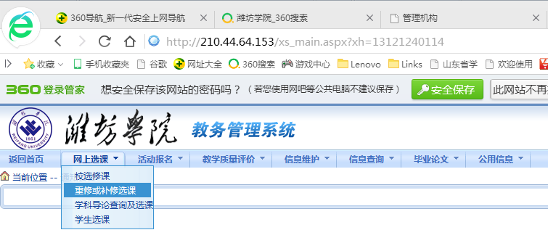
- 学生选择需要重修的课程。
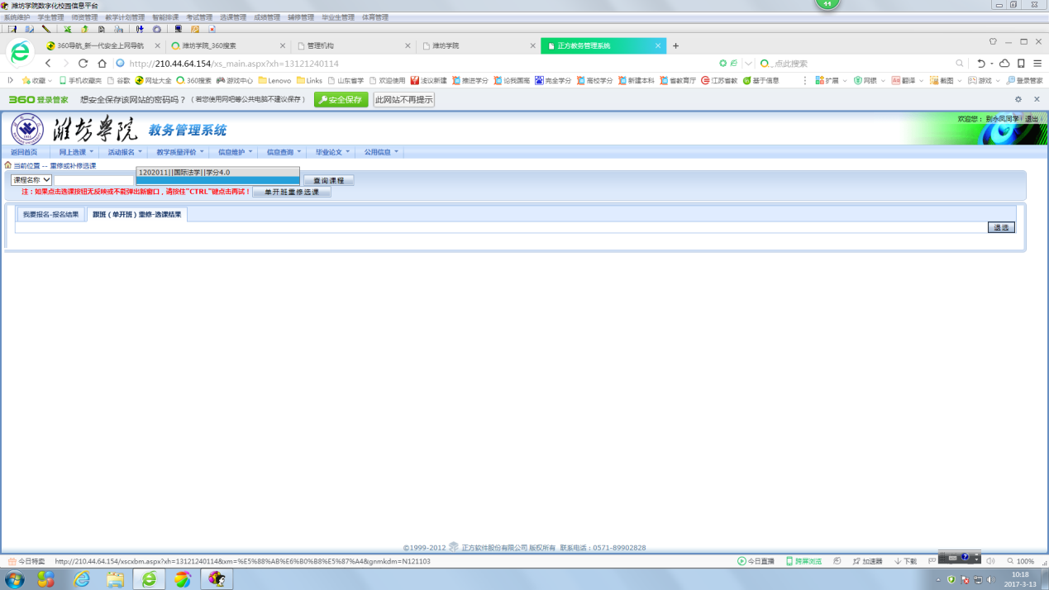
- 如果是不同校区的课程要选择本校区的课程（辅修专业除外）
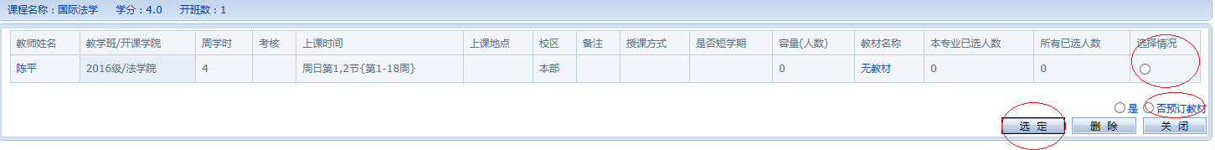
红圈标注的部分需要选择。
完成重修课程的报名。
二、重修课程设置（本操作需要在学生报名工作完成后，才能进行）
（1）分管考试的教务员登录教务管理系统，选择智能排课”其它上课时间地点安排”.-“重修课上课安排”
.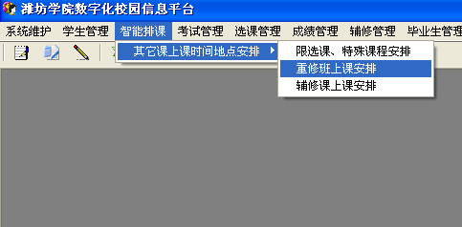
（2）.选择”重组班”,切忌不要做其它任何选择.也不要选择”单开班”.
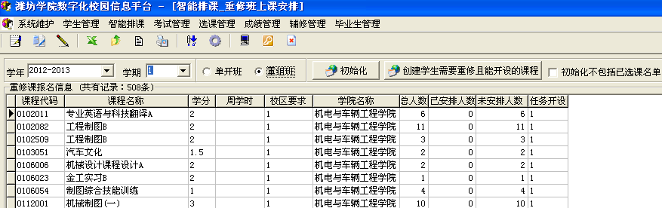
（3）点一门课程,然后单击右键,选择增加一个教学班.（建议有重复的课程，选择合并教学班操作）
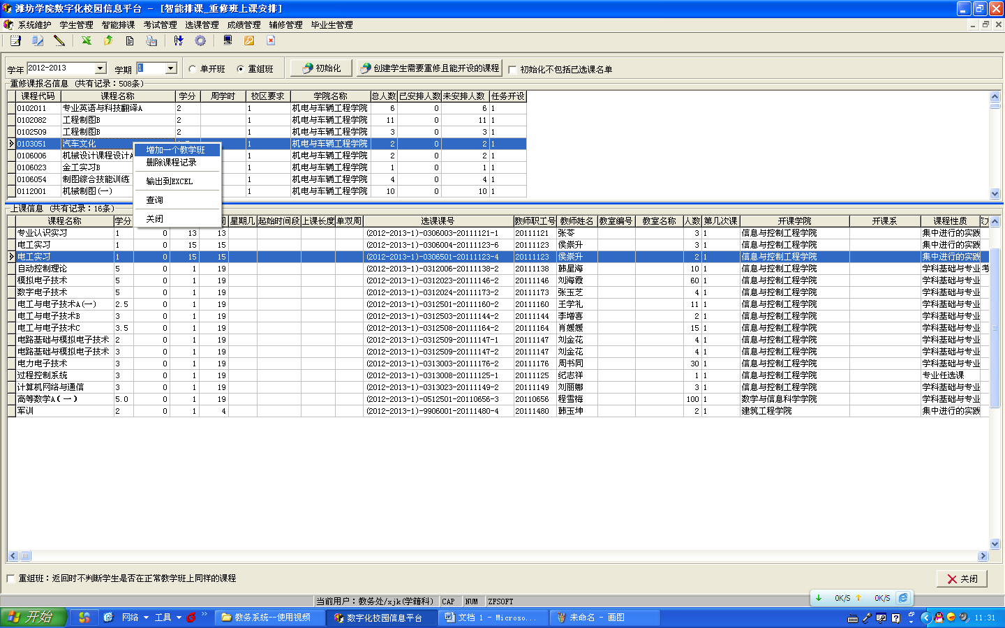
（4）将相关字段如实录入,教师原则上指定本学期开设这门课程的老师,因为这里选择的教师,也将是本学期这门课程的成绩录入人。
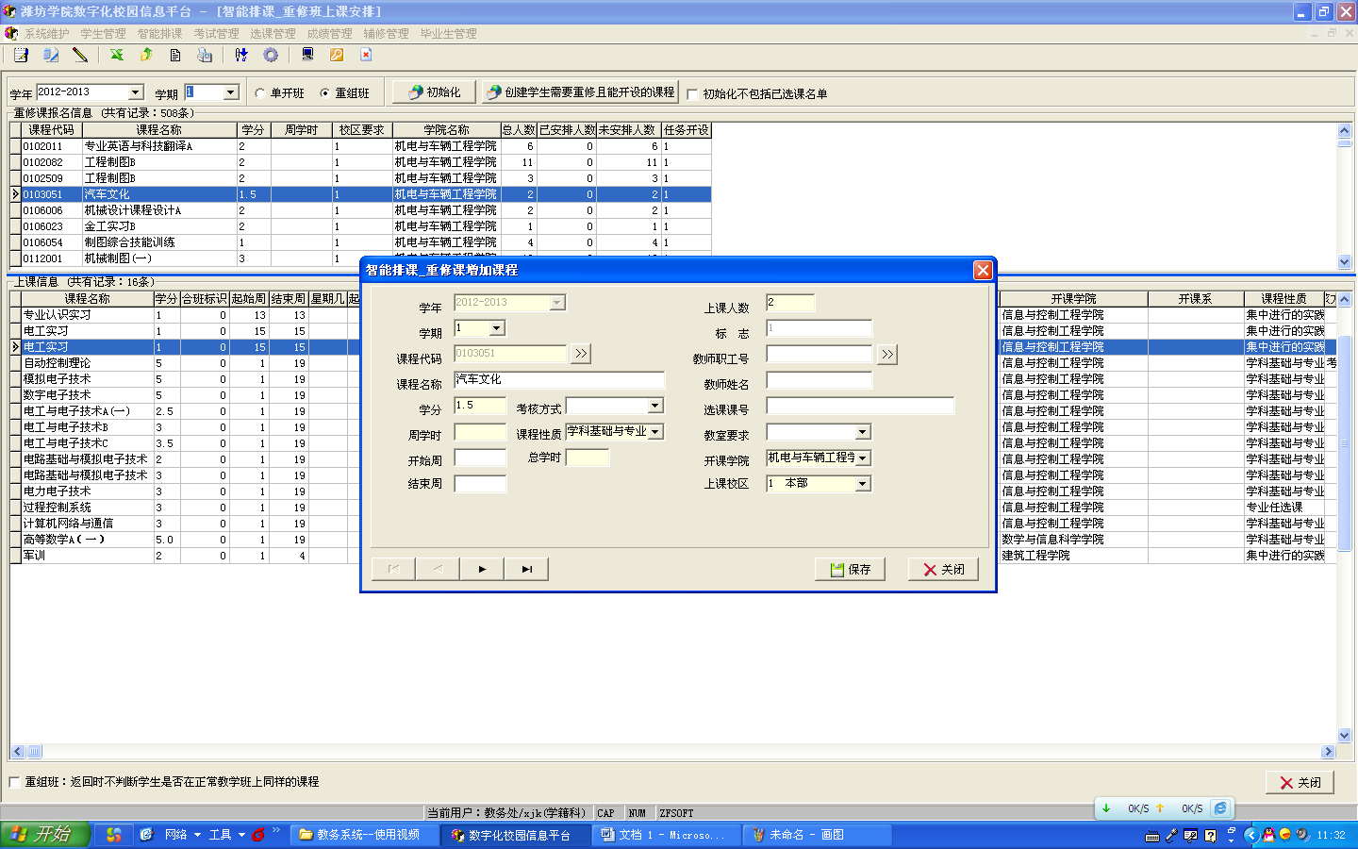

三、重修报名名单查询
学生报名结束后，可以通过“选课管理”-“选课课程调整”-“重修学生统计”进行学生报名情况的查看和核实。
